С Є  Настоящим подтверждается, что вышеназванный сварочный  аппарат соответствует следующим директивам: 89\392\CEE,  91\368\CEE, 93\44\CEE,93\68\СЕЕ, 89\336, включая электромагнитную совместимость.  Гарантия  Гарантийный срок 12 месяцев от даты продажи.  Гарантия действительна при наличии отметки магазина с датой продажи.  Гарантия теряет силу при механических повреждениях, несоблюдении технических требований и условий эксплуатации сварочного аппарата. Гарантийный ремонт производится только у официального дилера. При возникновении гарантийного случая следует обращаться к продавцу. | Инструкция по эксплуатации  сварочного аппарата  арт. 8980  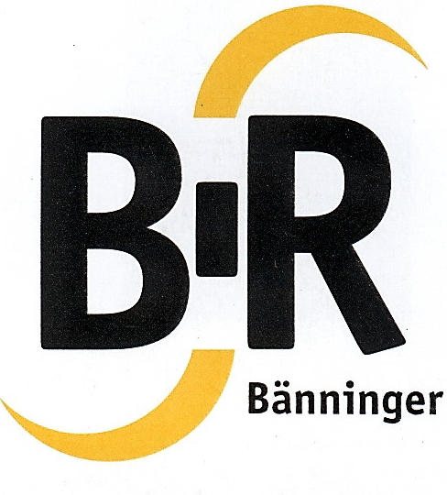  ООО "Бэннингер Кунстштофф-продукте ГмбХ"  Почтовый ящик 1154, Германия – 35445 Рейскирхен,  Тел.: +49(0) 6408/89-0; факс: +49 (0) 6408\6756
  Изготовитель | «Banninger Kunststoff-Produkte GmbH» (Германия)
  Наименование и артикул изделия | Сварочный аппарат: Арт.№8980
  Дата продажи
  Серия №
  Штамп продавца
  (магазина)
Изображенный нагревательный аппарат разработан для сварки вручную. Регулируемый термостатом нагревательный элемент имеет мощность 1000 ватт.  Аппарат поставляется в комплекте с подставкой, инструментами и сварочными насадками, имеющими специальное покрытие размерами от 16 мм до 63 мм.  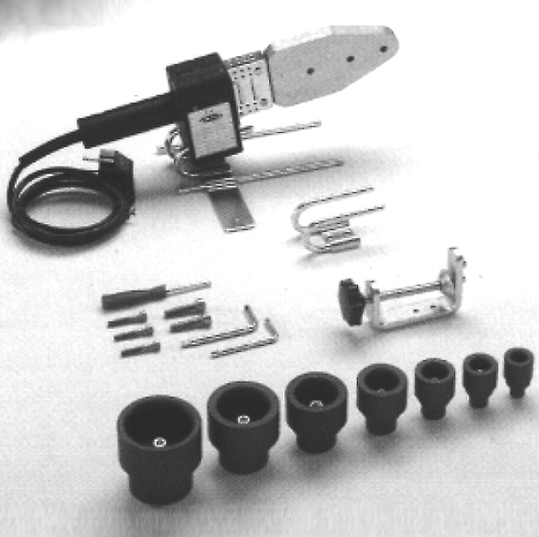 | Нагревание сварочного аппарата.  Сварочные насадки необходимо выбирать в зависимости от диаметра свариваемых труб и фитингов и монтировать соответствующим ключом к нагревательной плите сварочного аппарата. Перед вводом аппарата в действие необходимо проверить, соответствуют ли указанные на сварочном аппарате параметры с доминирующим напряжением тока. Потом вставить штепсель аппарата в розетку сети. Зелёная контрольная лампочка показывает, что аппарат включен, в то время как красная контрольная лампочка светится во время фазы нагревания.  При первом использовании аппарата от него может исходить небольшое количество дыма, возникающего при сгорании остатков специального покрывающего слоя.  Сварка  После того, как красная контрольная лампочка погаснет, аппарат достигает необходимой температуры. Перед первой сваркой рекомендуется подождать прибл. 5 минут.  Окончание сварочных работ  Отсоедините сварочный аппарат от сети, вытащив из розетки штепсель аппарата.  Чистка и техническое обслуживание  Перед чисткой или техническим обслуживанием следует отключить аппарат от электросети. При возникновении повреждений и/или дефекта в работе необходимо отключить аппарат от сети. Запрещается открывать аппарат самостоятельно и пытаться ремонтировать без квалифицированного персонала. Аппарат не разрешается чистить и/или охлаждать водой. Для чистки корпуса следует применять влажную ткань. При этом следует обращать внимание на температуру, которую сварочная плита может достигать (290°С). С целью предосторожности держать сварочный аппарат следует только за рукоятку. Для замены сварочных насадок необходимо дать минимум 60 минут времени для охлаждения или работать в соответствующей защитной одежде.
Обращение со сварочным аппаратом  Если штепсель аппарата не соответствует имеющимся возможностям подвода электроэнергии, то надо, чтобы обученный персонал заменил его. Кроме этого, необходимо проверить напряжение. Не рекомендуется применять адаптеры, соединения с несколькими вводами, и/или удлинительные кабели. Если нельзя отказаться от таких вспомогательных средств, то следует применять такие одногнездные и многогнездные адаптеры, а также удлинительные кабели, которые соответствуют действующим требованиям техники безопасности. Необходимо следить, чтобы не превышалась указанная максимальная сила тока, а также максимальная применимость многогнездных адаптеров.  Сварочный аппарат разрешается применять только для сварки труб и фитингов из полипропилена РР-R. Любое применение не по назначению недопускается и оно может быть опасно!  Сварочный аппарат поставляется вместе с крепежами. Инструмент должен быть правильно подключён и заземлён через кабель в соответствии с действующими правилами по технике безопасности, касающимися применения электрических приборов, в противном случае производитель не несёт ответственности за последствия возникшие в результате неправильной эксплуатации прибора. Предостережение наклеено на корпус аппарата вблизи нагреваемого диапазона, чтобы обратить внимание потребителя на высокую температуру.  Рукоятка аппарата сделана из специального материала, который полностью предотвращает перенос высокой температуры со сварочной плиты на другие части или сокращает ее до безопасного уровня. |  | Технические данные  Сварочный диапазон: Ø 16 – 63мм  Материал для труб и фитингов: Полипропилен  Напряжение: 230 вольт, 50 гц однофазное  Мощность: 1000 ватт  Рабочая температура нагревательной плиты: 260+/- 5 °C  Вес и размеры  Сварочный аппарат: 46,0 х 31,5 х 13,0 см; 8 кг  Комплектность  Сварочный аппарат в металлическом ящике  Приспособление для крепления сварочного аппарат  Комплекты сварочных насадок (16;20; 25; 32;40;50;63мм)  Инструмент для установки (снятия) сварочных насадок  Измерительная линейка  Карандаш  Инструкция  Нормы  Общие указания по дизайну EN 282 1 – 2 RULE  Электрооснащение EN 60204 RULE  Класс защиты IP43  Состав материала  Аппарат состоит из безопасных и безвредных для окружающей среды материалов:  Алюминий  Сталь  Синтетический материал  Электрокабель  Термостат
Указания по технике безопасности  ПРЕДУПРЕЖДЕНИЕ! Во избежание опасности удара током, следует точно выполнять следующие указания по технике безопасности. Пожалуйста, прочитайте их перед тем, как пользоваться аппаратом!  Рабочее место и условия окружающей среды  При пользовании любым электрическим прибором необходимо соблюдать некоторые основные правила:  □ не касаться сварочного аппарата мокрыми или влажными руками;  □ для отключения аппарата необходимо вытащить штепсель из сети, при этом не надо тянуть за электрокабель или за сам аппарат;  □ оберегать аппарат от атмосферных воздействий;  □ пользоваться аппаратом должен только обученный персонал;  □ не пользоваться аппаратом вблизи воспламеняемых жидкостей или газов;  □ очищать рукоятку сварочного прибора от загрязнений, напр. маслом или смазочным материалом;  □ регулярно чистить сварочный прибор, в период неприменения хранить его в ящике для инструмента в надлежащем месте;.  □ точно выполнять указания руководства по эксплуатации;  □ не пользоваться аппаратом в сильно влажных местах. |  | Общие указания  Сварочный аппарат рекомендуется закрепить на верстаке или на полу при помощи зажимного устройства. Благодаря этому сварочный аппарат имеет стабильное положение и его можно обслуживать обеими руками. Сварочный аппарат должен стоять на твердой и надежной основе. Перед включением аппарата в сеть надо убедиться, удалены ли все вспомогательные средства крепежа, такие как ключи и т. п. Кроме этого, следует тщательно проверить, не повреждены ли части аппарата и функционируют ли все предохранительные устройства.  Передвижные части (сварочные инструменты) необходимо закрепить, поврежденные части - заменить и надлежащим образом зафиксировать все части сварочного аппарата. Необходимо исключить все влияния, которые препятствуют нормальному применению аппарата.  Если в инструкции по эксплуатации нет никаких других указаний, то поврежденные части или предохранительные устройства должен ремонтировать или заменять обученный обслуживающий персонал или изготовитель.  Эти основные требования по технике безопасности должны проверяться в сомнительных случаях квалифицированными специалистами.  Во избежание опасного перегрева рекомендуется разматывать кабель сварочного аппарата на всю длину.  Не следует без необходимости долго держать сварочный прибор включенным, по окончании применения следует отсоединить его от электросети.  Необходимо следить, чтобы кабель аппарата не перегибался и не наматывался на горячий сварочный прибор. Не разрешается поднимать сварочный аппарат, держа его за кабель, или разъединять его с электросетью потянув за кабель.  Необходимо избегать контакта кабеля с высокой температурой, маслом или острыми углами и краями.

